6 класс
Раздел: Древние и современные цивилизации | Школа: ШГ №110
Тема урока: | А.Р.Беляев «Последний человек из Атлантиды» (1 час)
Дата: 19.02.2021 | ФИО учителя: Бекенова Г.А.
Класс: 6 | Количество  присутствующих: | Количество  отсутствующих:
Цели обучения, которые необходимо достичь на данном уроке | С 3 – определять тему и основную мысль, характеризовать и оценивать поступки героев.  С5 –прогнозировать содержание текста по ключевым словам.  Г2 – пересказывать выборочно.  Г4 – создавать высказывания.  Ч6 – анализировать содержание художественного произведения.
Ожидаемый результат | Все учащиеся смогут:  - познакомиться с творчеством А.Р.Беляева, определяя тему и основную мысль;  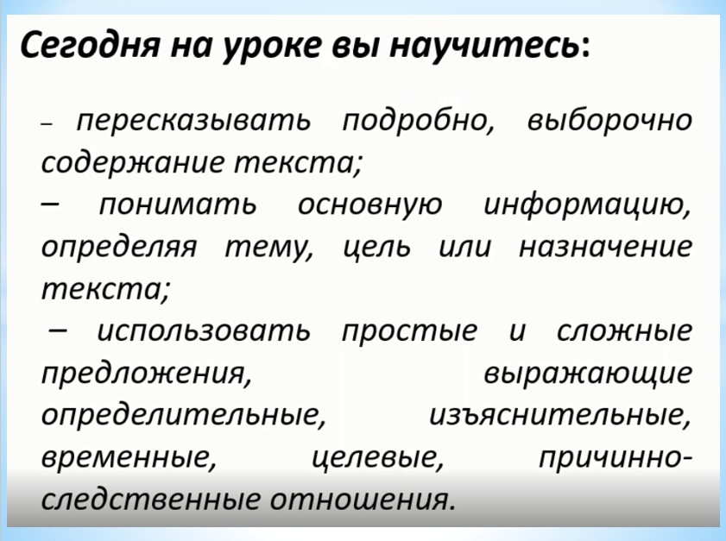
Большинство учащихся смогут :
- характеризовывать и оценивать поступки героев, прогнозировать содержание текстов по ключевым словам, создавать высказывание;
Некоторые учащиеся смогут:
- анализировать содержание, создать акроним.
Ресурсы | Учебник, иллюстрации, слайд
Привитие ценностей | Идея «Мәңгілік ел» о глобальном диалоге цивилизации
План
Планируемые сроки | Планируемые действия | Ресурсы
Начало урока | I.Приветствие.  II.Психологический настрой:  «Мне нравится читать …»  III.Работать по иллюстрациям.  Подобрать к каждой иллюстрации названия произведений (с.66 учебника) | Иллюстрации, учебник
Середина урока  ФО « Словесная похвала»  ФО « Смайлики»  ФО «Птицы»  ФО «изображение атлантов» | Эти произведения написал выдающийся российский фантаст А.Р.Беляев.  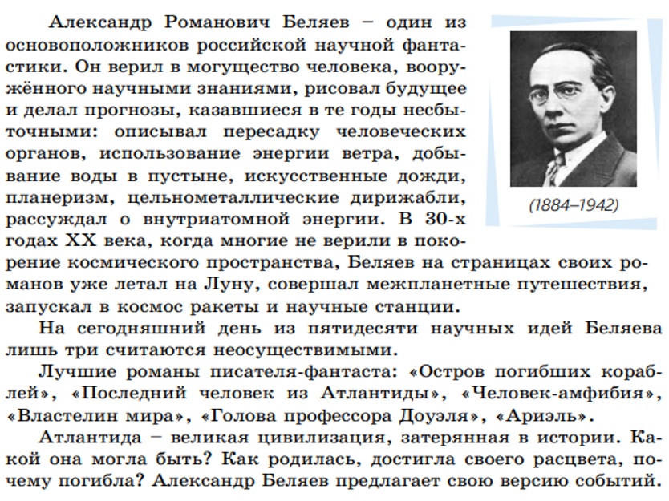  IV. Презентация о А.Р.Беляеве и его романе «Последний человек из Атлантиды».  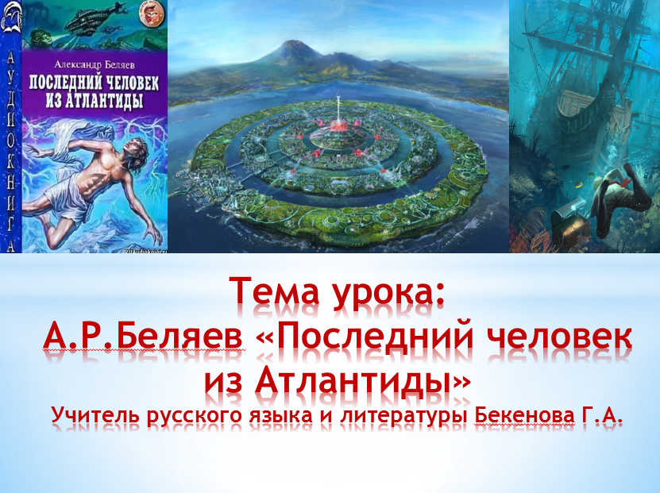  Задание 1  Прочитать предисловие к рукописи профессора Ларисона. Ответить на вопросы.  Послушать краткое содержание отдельных глав 2 части романа.  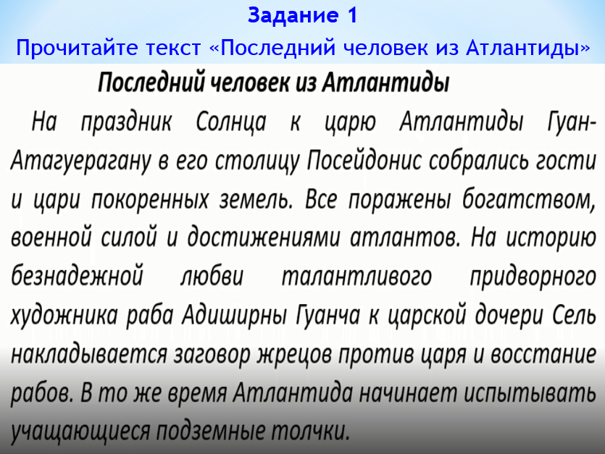  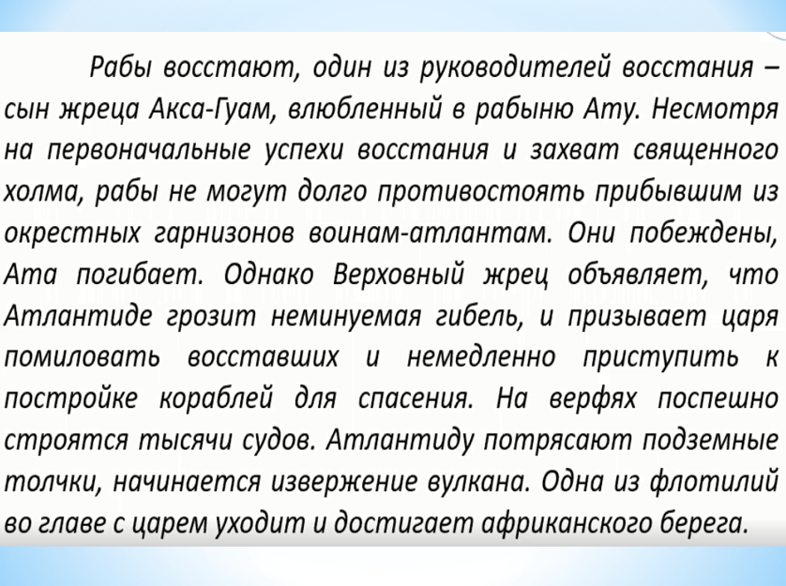  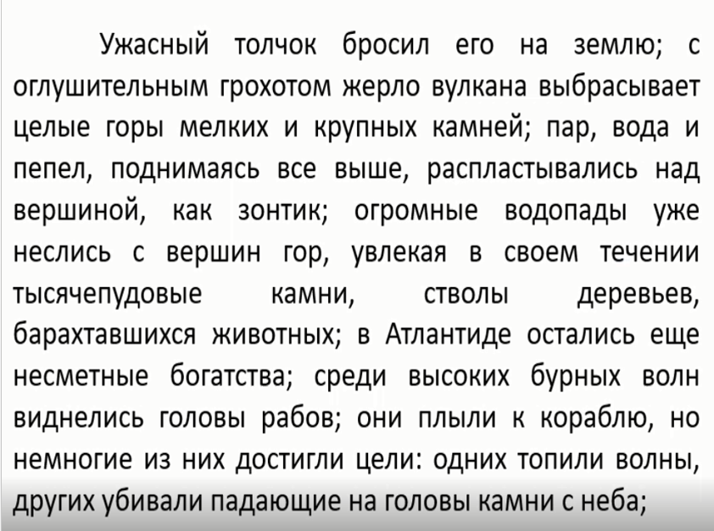  Задание 2  Составить 1 « тонкий» и 1 «толстый» вопрос;  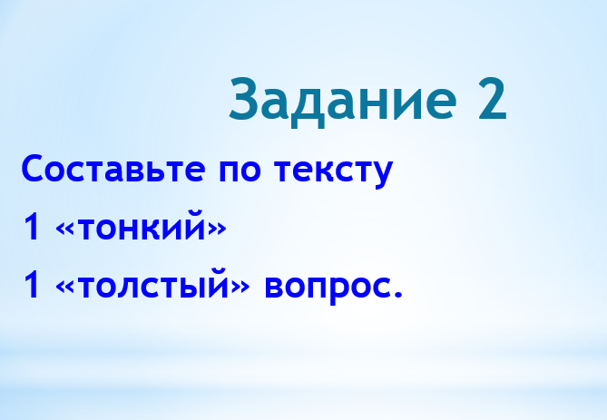  Задание 3  Заполнить таблицу  Найти в таблице художественно-изобразительные средства, которые помогают нарисовать яркую картину извержения вулкана  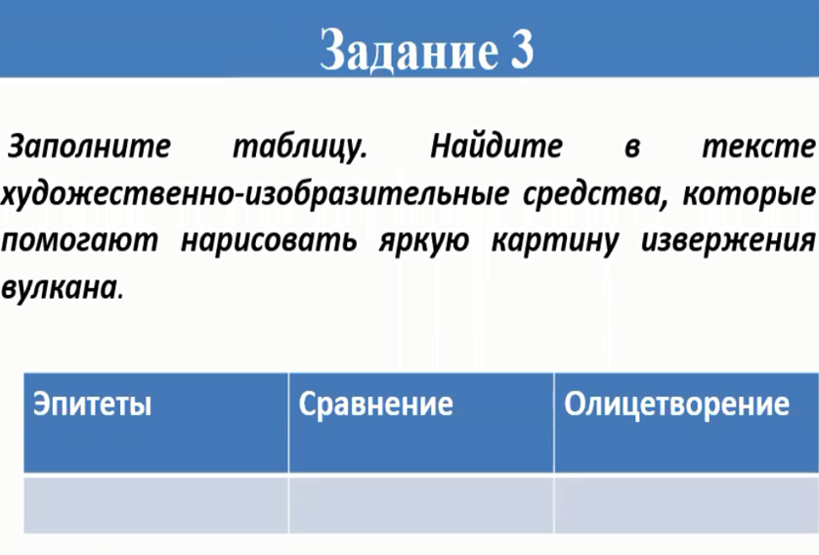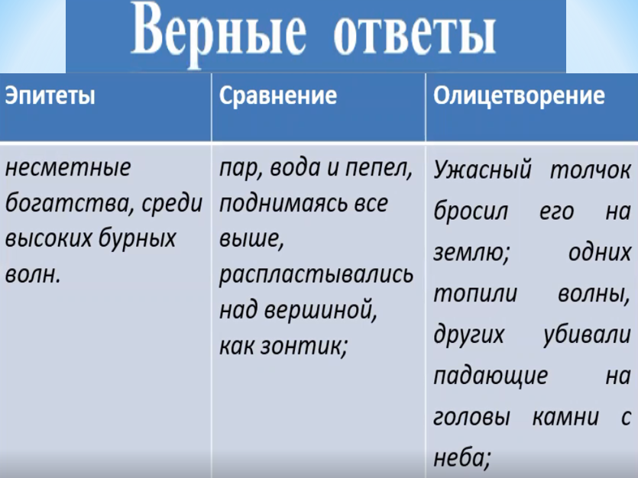  Задание 4  Составление кластера к слову Атлантида.  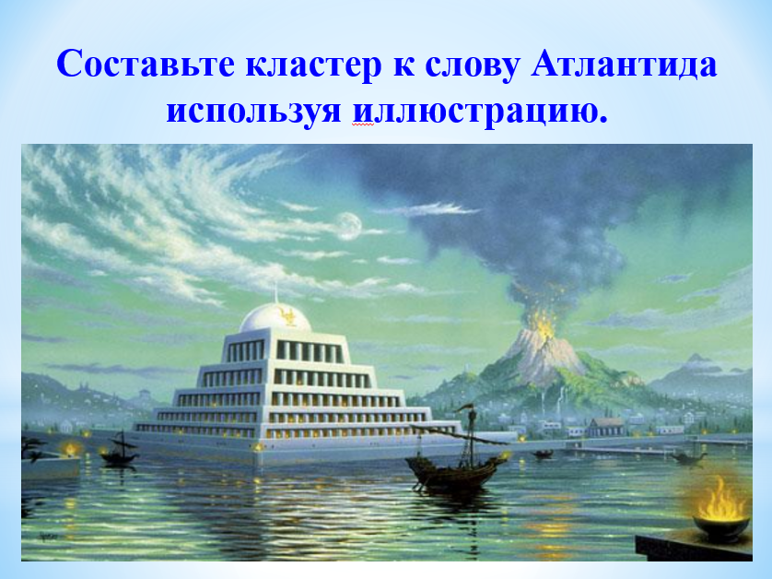 | Интерактивная доска  учебник  бумага  учебник  Бумага, маркеры
Конец урока | Домашнее задание:  Для самостоятельного изучения предлагается «УС».  Составьте синквейн к слову «ЛЕГЕНДА».  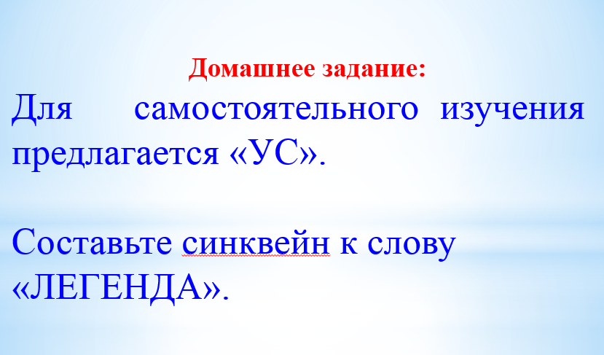  Рефлексия. «Дерево с человечками»  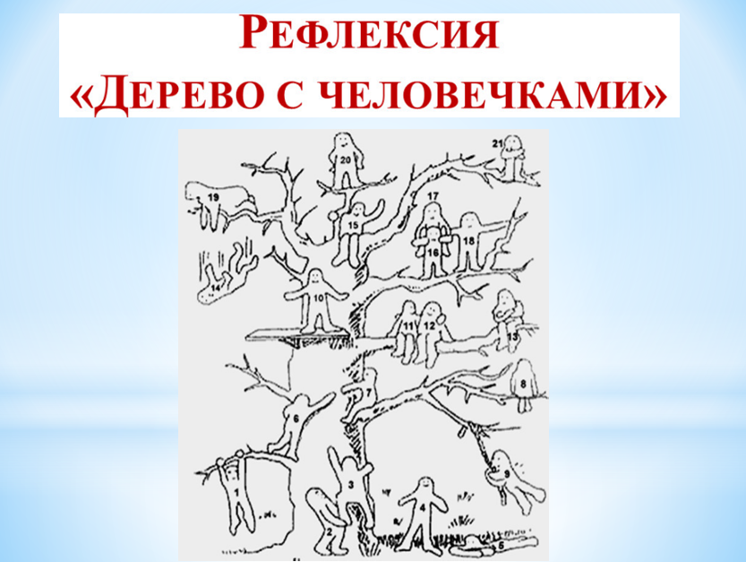
Критерии  1.Определить тему и основную мысль произведения.  2.Прогнозировать содержание текста по ключевым словам.  3.Пересказывать выборочно.  4.Анализировать отдельные главы. | Дескрипторы  1.Определяют тему и основную мысль произведения.  2.Прогнозируют содержание текста  3.Пересказывают выборочно  4.Анализируют отдельные главы. | 2 балл  2 балл  2 балл  4 балла

